

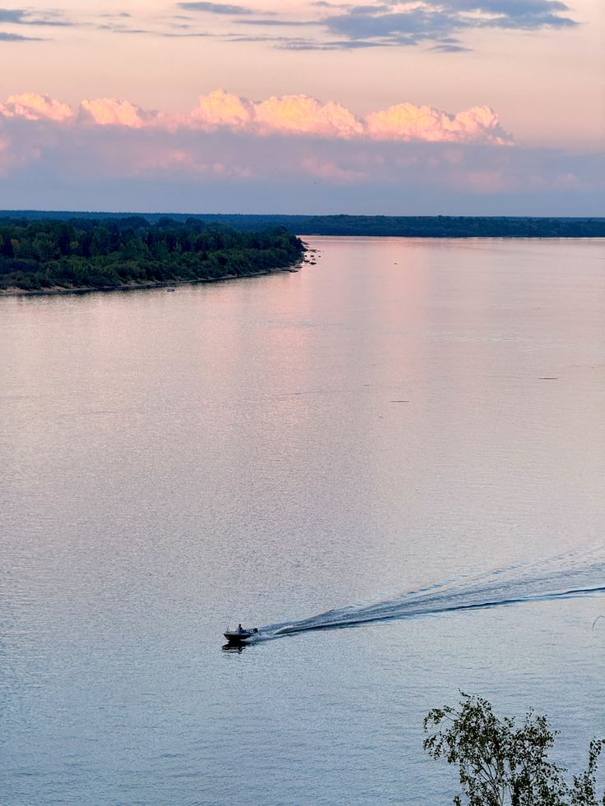

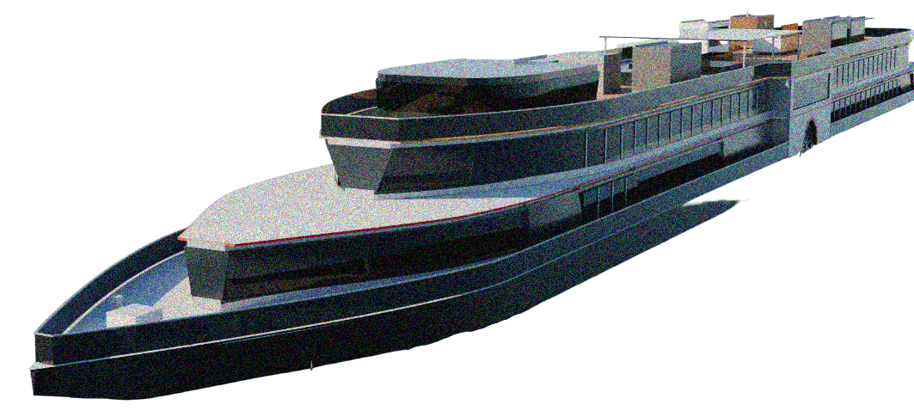

Создатели счастья:
Свешников Г.Г.
Барбинягра А.М.
Барулин М.А.
Клубков В.В.
Листратов И.А.
Богомолов А.М.
Блинова Е.К.
Бредис М.С.
СПб - 2026
«Счастье включено!»
Круизное судно для прогулок по рекам и
озерам Российской Федерации «Волжский Горизонт»
Не могу говорить, я в отпуске на «Волжском Горизонте»

Содержание
Введение………………………………………………………………………………… 3
- Маркетинговая документация…………………………………………………......
  - Анализ рынка………………………………………………………………….
  - Сегмент рынка………………………………………………………………....
  - Объем рынка…………………………………………………………………..
  - Объем продаж в сегменте…………………………………………………….
  - Ориентировочная стоимость единицы изделия…………………………….
  - Объем выручки от реализации……………………………………………….
  - Конкурентные преимущества………………………………………………...
- Дизайн – проект……………………………………………………………………….
  - Графическое изображение проекта…………………………………………..
  - Общий вид……………………………………………………………………..
  - Взрыв – схема………………………………………………………………….
  - Модельный ряд………………………………………………………………..
  - Назначение, состав……………………………………………………………
  - Описание работы………………………………………………………………
  - Технические характеристики…………………………………………………
  - Выполнение дополнительных требований КЗ……………………………….
- Конструкторская документация…………………………………………………....
  - Чертеж узла……………………………………………………………………..
  - Трехмерное изображение (3D модель)……………………………………….
  - Материалы для изготовления с обоснованием выбора……………………...
  - Расчет на прочность……………………………………………………………
- Технология и организация производства…………………………........................
  - Технологический процесс изготовления узла …………………….
  - Чертеж оснастки для изготовления узла……………………………………...
  - Анализ текущих мощностей предприятия …………………………………….
  - Схема производства и схема кооперации …………………………………….
  - Чертеж компоновки производства…………………………………..
  - Сроки подготовки и освоения производства, программа выпуска и испытаний, дорожная карта …………………………………………………………..
- Персонал……………………………………………………………………………….
  - Организационная структура предприятия……………………………………
  - Численность и состав персонала………………………………………………
  - Система подбора персонала…………………………………………………..
  - Система оплаты труда и мотивации персонала………………………………
  - Система обучения и подготовки кадров………………………………………
- Экономика/финансы………………………………………………………………….
  - Расчет стоимости изделия, согласно КТД…………………………………….
  - Точка безубыточности проекта, срок окупаемости инвестиций…………….
  - Расчет затрат на приобретение нового оборудования, модернизацию и ремонт имеющегося…………………………………………………………………
  - Расчет затрат на строительство новой площадки или ремонт/модернизацию имеющейся……………………………………………………………………………
  - Расчет затрат на персонал ……………………………………………………..
  - Расчет по прочим затратам (НИОКР и т.д.) …………………………………
- Дорожная карта реализации проекта…………………………………………….
- Ограничения и риски………………………………………………………………
- Условия и порядок эксплуатации, схема и организация ППО………………
  - Послепродажное оборудование…………………………
  - Условия технологического гарантийного обслуживания…………………
  - Техническое обслуживание………………………………………………….
  - Программа ремонта……………………………………………………………
- Выводы………………………………………………………………………………


Введение
Речной туризм в России имеет значительный потенциал для дальнейшего развития: обширная сеть рек и каналов, богатое историко‑культурное наследие прибрежных городов, растущий интерес к внутренним путешествиям. Это и многое другое создают благоприятные условия для развития круизных путешествий.
В последние годы внутренний туризм демонстрирует устойчивый рост, а потребители всё чаще выбирают форматы отдыха, которые сочетают комфорт и возможность увидеть уникальные уголки нашей страны.
Туристическая необходимость проекта определяется несколькими факторами:
1). Необходимость оформления визовых документов для заграничных круизов ведет к увеличивающему спросу на прогулки по рекам и озерам в рамках нашей страны;
2). Развитие речного транспорта может способствовать экономическому подъему прибрежных территорий так как, увеличивается загрузка экскурсионных бюро, активируется малый бизнес, улучшается качество гостиничных услуг;
3). Речные маршруты способствуют раскрытию туристического потенциала небольших городов, которые не всегда доступны для крупных транспортных узлов, но легко достижимы для посещения по воде.
Новизной данного проекта является в комплексном подходе к проектированию судна, который адаптируется под специфику рек и озер Российской Федерации.
В отличии от универсальных решений, судно разрабатывается с учетом ограничений осадки и габаритов для возможности прохода по мелководью, по узким каналам, под мостами, особенно в черте городов.
Также учитывается планировка общественных пространств для высокого уровня комфорта и доступности – с продуманной эргономикой, зонами для маломобильных пассажиров, развитой инфраструктурой и цифровыми решениями, проект можно считать востребованным.
Таким образом, проект направлен на создание современного, экономически эффективного судна, которое не только будет способно удовлетворить растущий спрос на речной туризм, но и станет примером сбалансированного решения, учитывающего технические, экологические и социальные аспекты развития водного транспорта в России. Поэтому, проектирование и создание судна «Волжский Горизонт» является необходимостью для нашей страны, учитывая, что 2026 год объявлен Президентом как год единства народов России.

- Маркетинговая документация.
Интерес к речным круизам в России действительно растёт: по данным Минтранса, в 2025 году пассажирские перевозки речным транспортом увеличились на 7% и достигли 13 млн человек, причём объём туристических перевозок вырос на 28%. Эксперты отмечают, что за пять лет турпоток на речных круизах вырос вдвое [1]. Речные маршруты позволяют показать богатство страны: вдоль водных путей расположены уникальные историко-культурные объекты (старинные города, музеи, архитектурные памятники) и впечатляющие природные ландшафты. Круизы дают возможность за одну поездку увидеть несколько точек притяжения, что особенно ценно для туристов, ищущих насыщенный отдых [2]. Расширение сети речных маршрутов подталкивает к модернизации внутренних водных путей: расчистке русел, обновлению гидротехнических сооружений (шлюзов, плотин), строительству новых причалов. Реализуются целевые проекты — например, «Речные магистрали», которые нацелены на возрождение скоростных межрегиональных перевозок и повышение транспортной доступности регионов [3].
Меняющиеся предпочтения путешественников (поиск более спокойного, познавательного или семейного отдыха) находят отклик в формате речных круизов. Растёт спрос на маршруты разной продолжительности, а также на тематические программы [4].
Для дальнейшего роста внутреннего туризма требуется современный пассажирский флот. Проектное бюро «Без границ» ОСК «Адмиралтейские верфи» предлагает Вашему вниманию круизное судно «Волжский Горизонт», обладающего необходимыми свойствами для применения в данной сфере.
  - Анализ рынка
  - Сегмент рынка
  - Объем рынка
  - Объем продаж в сегменте
  - Ориентировочная стоимость
  - Объем выручки от реализации
  - Конкурентные преимущества
- Дизайн – проект
  - Графическое изображение проекта
  - Общий вид
  - Взрыв – схема
  - Модельный ряд
  - Назначение, состав
  - Описание работы
  - Технические характеристики
  - Выполнение дополнительных требований КЗ

- Конструкторская документация
  - Чертеж узла
  - Трехмерное изображение (3D модель)
  - Материалы для изготовления с обоснованием выбора
  - Расчет на прочность

- Технология и организация производства
Согласно конструкторскому разделу и разработанной конструкторской документации (далее РКД) (Раздел №3) узлом был выбрал фундамент крепления Твистлок типа «ласточкин хвост» (далее Твистлок).
  - Технологический процесс изготовления узла и деталей
    - Узел Твистлок состоит из деталей: (Приложение 1)
- Корпуса;
- Стержен;
- Запирающий элемент (конус-голова);
- Платик (основание);

    - Процесс изготовления узла выполняется согласно настоящей технологии с соблюдением инструкций охраны труда, внутренних требований безопасности с применением СИЗов, ОСТОв, ГОСТов: на основании разработанного РКД Твистлока выполняется проектирование оснастки, а именно литейной формы. (Приложение 2)
    - Методом литья изготавливается детали 1, 2 и 3 (п.4.1.1)
    - Выбор материала (плавильный состав) производить исходя из расчёта на прочности согласно разделу № 3.4 и технических требований чертежа. (Приложение 3)
    - Подготовка к литью. На основании разработанного эскиза/чертежа п. 4.1.2 произвести сборку формы «опока» (Приложение 4) (стержневой ящик).
    - Модели (№1, 2, 3 п. 4.1.1.) изготовить из дерева с увеличением согласно усадке металла на основании РКД Твистлока. Выбор материала-дерево обусловлен малой серии деталей. Общее количество узлов 77 штук.
    - Деревянную модель зашкурить и проверить на отсутствие неровностей и заусенцев.
    - Контроль качества, поставить запись в журнал
    - Подготовить формировочную песчаную смесь. Состав смеси: огнеупорный наполнитель (кварцевый песок), связующее вещество (глина, фурановые, фенольные или алкидные смолы с катализатором), увлажнитель и функциональные добавки (молотый каменный уголь, древесные опилки, мазут).
    - С учётом п. 4.1.5-4.1.7 изготовить форму для литья. В опоку п.4.1.5 поместить модель п. 4.1.6 затем засыпать смесь п. 4.1.7. Выполнить уплотнение (допускается машинное уплотнение или ручное).
    - После уплотнения, деревянную модель п.4.1.6 извлечь. Установить стержни в стержневой ящик для формирования внутренних плоскостей и отверстий).
    - Сформировать в форме вентиляционные каналы для вывода газов при заливки металлом.
    - Выполнить осмотр формы. Части закрепить и опломбировать.
    - Выполнить операцию для каждой детали узла (№ 1, 2 и 3 п. 4.1.1.) и сформировать готовые формы для заливки.
    - Подготовка к заливке материала. Далее плавка и разливка.
    - Содержание примесей не должно превышать норм, регламентированных ГОСТ 977
    - Материалы подобрать для получения сплава с заданным химическим составом и свойствами. Применить графит-кристаллический литейный ГЛ-1 ГОСТ 5279
    - Очистить разливной ковш и подогреть для температуры 750℃.
    - Включить вентиляцию.
    - Загружать материал в печь (Печь газовая, нагревательная (Литейный участок)) в следующем порядке:
- дать бой стекла на дно, не более 1 кг;
- загрузить как можно плотнее сталь.
    - – убедиться, что витки индуктора печи не соприкасаются с сталью.
    - Плавку вести на максимальной мощности без пауз между операциями.
    - При образовании ванны жидкого металла добавить стекло (не более 3% от общей массы) для образования шлака предохраняющего металл от окисления.
    - После полного расплавления убрать шлак. Повторно навести новый шлак и нагреть сталь до температуры выпуска 1550-1600℃
    - Отключить печь
    - Выпуск расплава и разливка.
    - Снять шлак, попадание шлака в форму недопустимо.
    - Выпустить сталь в предварительно разогретый ковш.
    - Заливку формы производить уверенно, не прерывая струю металла.
    - Высота струи не более 80-100 мм.
    - В середине разлива взять пробу на химический состав.
    - Обязательно после работ очистить ковш.
    - Форма с залитой сталью должна остыть. Ориентировочное время 6 часов. Раскрепить оснастку. Извлечь стержни и дополнительную оснастку и передать отливку на участок механической обработки.
    - Выполнить мех. обработку ручным инструментом (фрезы, угловые машинку) удаления заусенцев, следов литья
    - Выполнить термообработку согласно РКД Электропечь сопр. Камерная ПН-12-2 (термический участок)
    - Контроль качества
    - Деталь позиции 1. П 4.1.1. отправить на пост сварки. Детали п.2, 3 отправить на пост ЛКМ (молярный цех)
    - ПЛАС подготовить карту раскроя на листе из материала 09Г2С с формированием платиков поз.4 п 4.1.1 280х375 мм с припуском на сторону 10%.
    - Согласно карте раскроя на станке плазменной резки Numorex-NXB-2 выполнить резку платиков.
    - После резки изделий передать на мех обработку.
    - Выполнить мех. обработку ручным инструментом (фрезы, угловые машинки) удалить заусенцы и острые кромки.
    - На расточном станке выполнить овальные отверстия 26 на 45 мм согласно РКД. Острые кромки пропилить напильником.
    - Платик п.4.1.42 отправить на пост сварки. Выполнить сварку деталей согласно РКД. Деталь 1 приварить к детали 4 п.4.1.1. Электродуговая сварка, нахлестанный тип, односторонний, катет 10. ГОСТ 14771-76. Отправить на пост ЛКМ (молярный цех).
    - Детали п.4.1.37 и п.4.1.43 обезжирить, нанести грунт Б-ЗП-0303 1 слой в два слоя с промежуточной сушкой 1 час. Нанести эмаль ПФ 115 (бордовый). Отправить на сборку.
    - Произвести сборку деталей 1-4 п.4.1.1. Готовое изделие передать на пост готовой продукции с занесением в интегрированную систему с простановкой даты готовности.
  - Чертеж оснастки для изготовления узла
Для выполнения литейно-заготовительных работ особое внимание необходимо уделять формам под заливку. От качества изготовления форм зависит итоговый результат литья, его качество и прочностные характеристики. Также стоит учитывать серийность изделия и требования к конечной обработке. Штучные товары нецелесообразно лить с «дорогими» формами, как и серию из легковозводимых форм, после которых есть необходимость серьёзных доработок.
Приложение ОСНАСТКА

  - Анализ текущих мощностей предприятия
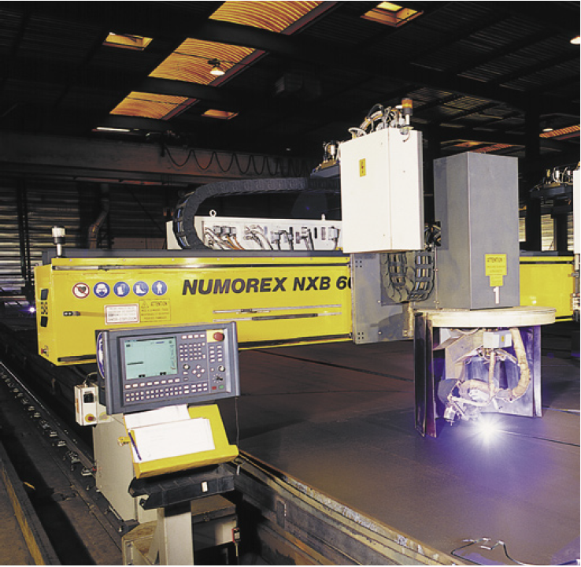
4.3.1 Станок газо-плазменной резки с ЧПУ (резка металлических листов) NUROMEX NXB

Характеристики | Величина
Режущий режим | Плазма
Рабочее поле, мм | 2 х 700
Габаритные размеры станка, м | 5 х 9,2
Точность резки, мм | +- 1

4.3.2 Пневмо болгарка угловая DAEWOO
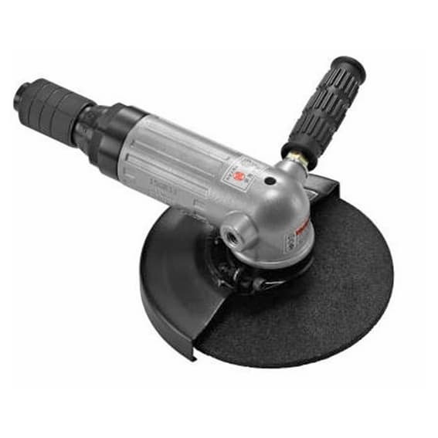
Характеристики | Величина
Диаметр диска, мм | 180
Мощност, HP | 1,8
Раб.давление, бар | 6,3

4.3.3 Печь газовая, нагревательная (Литейный участок)
4.3.4 Электропечь сопр. Камерная ПН-12-2 (термический участок)
4.3.5 Угловая шлифовальная машинка с фрезой Daewoo DG-38LS
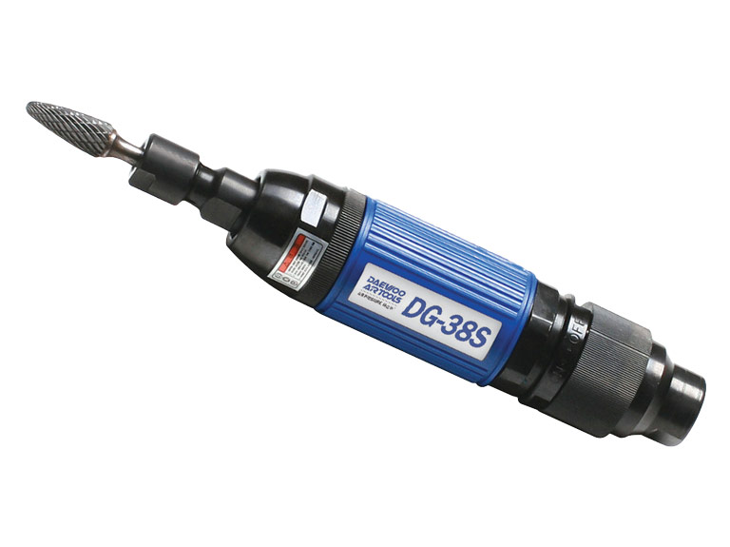
Характеристики | Величина
Боры, фрезы, мм | Цанга 6(3)
Обороты в мин | 25 000
Длинна, мм | 164

4.3.6 Горизонтальный фрезерно-расточной станок модели ТПХ6111B
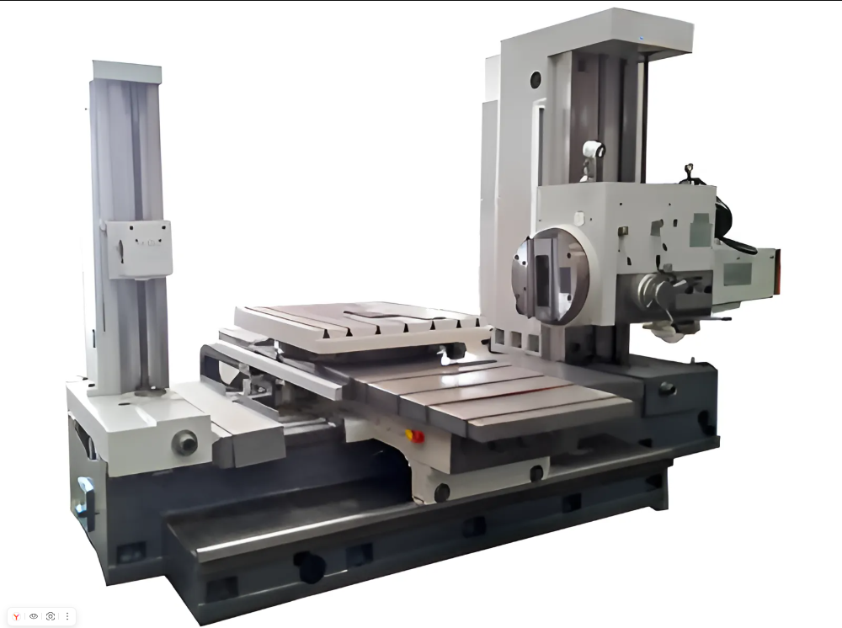

Характеристики | Величина
Габариты, мм | 4910x2454x2750
Диапазон обработки, мм, X-Y-Z | 900х1000х1000
Габаритные размеры станка, м | 5 х 9,2
Точность резки, мм | +- 1

  - Схема производства и схема кооперации
Таблица … «Изготовление поз. 1-3 п.4.1.1»
Если будет время переделать в блок - схемы
Шаг | 1 | 2 | 3 | 4 | 5 | 6 | 7
Участники | ОМТО | Литейный цех | Термический участок | ОТК | МП | Молярный цех | Сбор.  цех
Характер работ | Лом, песок смола. Закупка | Формовка, плавка | Отпуск, закалка | Контроль | Мех. обр. | Покраска изд. | Сборка

Таблица … «Изготовление поз. 4 п.4.1.1»
Шаг | 1 | 2 | 3 | 4 | 5 | 7 | 8
Участник | ОМТО | ИЦ | КП | МП | МП | Молярный  цех | Сборочный цех
Характер работ | Лист  Закупка | Раскрой | Резка листа | Расточной станок | Мех.обр. | Покраска | Сборка

  - Чертеж компоновки производства

  - Сроки подготовки и освоения производства, программа выпуска и испытаний, дорожная карта
- Персонал
Сотрудники — ключевой актив компании: именно благодаря им организация движется вперёд, воплощает планы и укрепляет свои позиции на рынке.
При найме важно смотреть не только на текущий уровень квалификации кандидата, но и на его готовность осваивать новое, а также на мотивацию заниматься именно такой работой. Задача руководства — создавать для персонала условия для роста: поддерживать стремление к обучению и помогать развивать профессиональные навыки.
Признак грамотно выстроенной структуры — чёткое распределение ролей, понимание каждым сотрудником своей задачи и отлаженное взаимодействие между подразделениями. Руководству нужно организовать рабочий процесс так, чтобы людям хотелось расти внутри компании и оставаться в ней надолго.
Грамотное управление кадрами напрямую влияет на результаты работы: растёт эффективность и качество, формируется хорошая репутация компании, удаётся сохранять сильных специалистов. А продуманная система подбора персонала позволяет собрать команду из компетентных и ценных сотрудников — и тем самым быстрее добиваться намеченных целей.

  - Организационная структура предприятия
Для реализации проекта по созданию круизного судно «Волжский Горизонт» сформирована проектная группа «Без границ» на базе предприятия АО «Адмиралтейские верфи». Структура самого производства выглядит следующим образом (рисунок ):
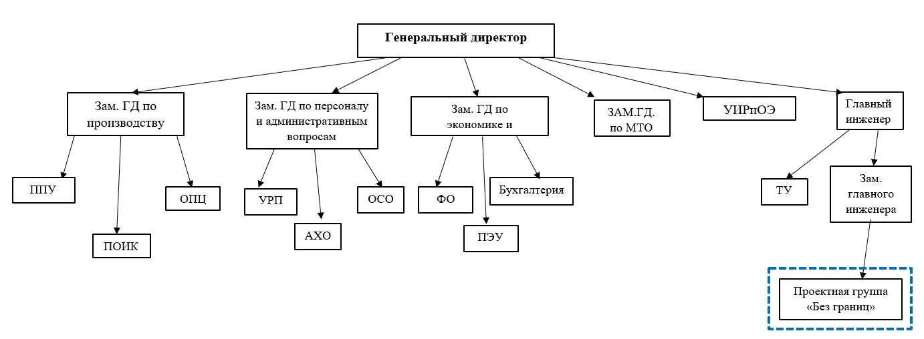
Рисунок – Организационная структура АО ОСК «Адмиралтейские верфи»
На «Адмиралтейских верфях» работают около 7500 человек, которые трудятся в подразделениях, отделах, бюро, цехах. На рисунке выше отражена укрупненная структура подразделений, которые принимают непосредственное участие в жизнедеятельности Проектной группы «Без границ». Для большего понимания организационной структуры, ниже, на рисунке …. расшифрованы аббревиатуры структурных единиц предприятия.
Рисунок – расшифровка аббревиатур структурных единиц АО «Адмиралтейские верфи»
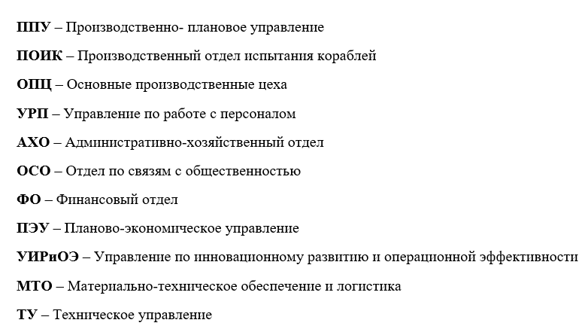
Проектная группа «Без границ» состоит из 8 специалистов. Для осуществления её деятельности по разработке и проектированию была выбрана линейная структура, потому что у каждого сотрудника есть определенная зона ответственности, руководитель проекта несет за деятельность проектной группы: за оперативность принятия решений и согласованность действий.
На рисунке представлена организационная структура Проектной группы «Без границ»

Рисунок - Организационная структура «Без границ» на подготовительном этапе производства.

Руководитель проекта/ Зам. главного инженера

Ведущий инженер - технолог (бережливое производство)
Ведущий конструктор
Ведущий экономист
Ведущий специалист технического контроля
Ведущий технолог

Инженер -конструктор
1 категории
Технолог
1 категории

На этапе производства головного судна и серии судов штат сотрудников Проектной группы не изменится, но к процессу подключатся дополнительные подразделения и основные производственные цеха, согласно опыту, накопленному в ходе подготовки производства и строительства сданных ранее заказов на АО «Адмиралтейские верфи».
Чтобы более детально понять процесс, ниже подготовлена схема взаимодействия Проектной группы с другими структурными единицами предприятия. Некоторые обозначения, такие как ПОИК, ППУ были расшифрованы ранее на рисунке …. Черные линии – взаимодействие в процессе производства первого судна, красные – в процессе серии.
Рисунок – Схема взаимодействия Проектной группы «Без Границ» из других структурных элементов АО «Адмиралтейские верфи»
1
1
Заказчик
Согласование
Заказчик
ПГ «Без Границ»
АО «Адмиралтейские верфи»
Согласование
Корректировка чертежей
ОПЦ
Составление
Графика
строительства
ПОИК
ППУ
Распределение
по ОПЦ
ПЭУ

Закупки
Стапель

Оборуд.
ЗП
ФО
Спуск
ТУ
МТО
Испытания
(ПОИК)
Сдача заказчику
Гарантийное обслуживание

Достройка
  - Численность и состав персонала
Для того, чтобы рассчитать количестве и понять состав занятого персонала в процессе производства проекта «Волжский Горизонт» будет использован метод укрупненного расчета. Его преимущества заключаются в том, что данный метод позволяет определить плановую численность работающих в целом по предприятию и в разрезе структурных подразделений, различных категорий персонала. Это помогает: определить численность, необходимую для выполнения производственной программы, учесть специфику производства на предприятии, например, объём работ, степень автоматизации технологических процессов, особенности организационной структуры.
Ниже представлен пример расчета численности работников по этапам проектирования и постройки круизного судна водоизмещением 1966 т (наклонный стапель). Для выполнения расчетов были использованы нормативы (Таблица 3, Приложение 10 — «Суда морские и речные пассажирские водоизмещением от 500 до 5000 т») Приказа Минпромторга Российской Федерации № 958 от 23.03.2023 [5]. Для удобства проведения и проверки расчетов данная таблица приведена ниже – рисунок
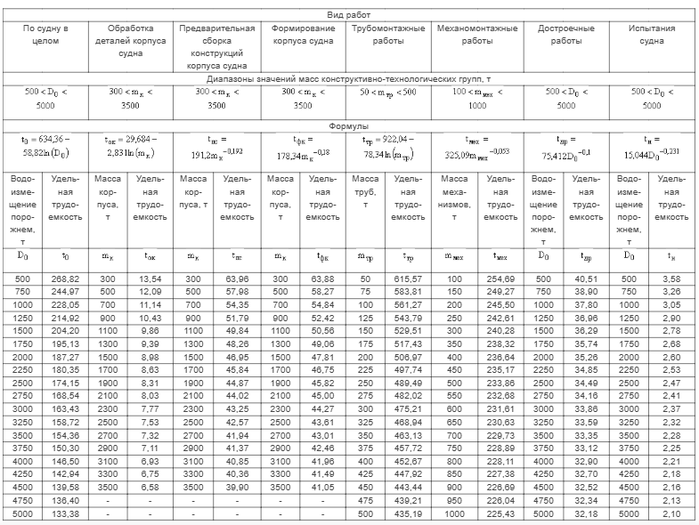
Рисунок - Нормативные значения удельной трудоемкости строительства судов морских и речных пассажирских водоизмещением порожнем от 500 до 5000 т, чел. ч/т

Анализируя рисунок выше, можем утверждать, что круизное судно принципиально отличается от постройки других видов судов: при вдвое меньшем водоизмещении удельная трудоёмкость почти в 1,7 раза выше, а доля достроечных работ (отделка кают, общественных помещений, изоляция, мебель) достигает почти половины всей трудоёмкости.
Для начала занесем все исходные данные в таблицу.
Таблица - …. Исходные данные
Параметр | Обозначение | Значение
Водоизмещение порожнем | $$D_{п}$$ | 1966 т
Туп судна | - | Круизное пассажирское, речное
Построечное место | - | Наклонный стапель
Коэффициент условий постройки | $$k_{у}$$ | 1,10
Коэффициент серийности (головное) | $$k_{с.т}$$ | 1,30
Годовой фонд рабочего времени | $$F_{год}$$ | 1976 ч
Месячный фонд | $$F_{мес}$$ | 165
Коэффициент выполнения норм | $$K_{вып}$$ | 1, 05
Коэффициент $k_{у}$ = 1,10 для наклонного стапеля принят по методике Севастопольского государственного университета «Расчет трудоемкости постройки судна» [6].
Численные значения $k_{у}$ для стапельной сборки приведены в таблице 1.1 (из методологического документа «Расчет трудоемкости постройки судна»), для большей наглядности привожу её ниже.
Рисунок - Значение коэффициентов $k_{у}$ при стапельной сборке
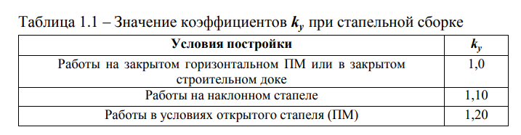

Значения коэффициента серийности ($k_{с.т}$) приведены в приложении №7 к нормативам трудоёмкости строительства судов, утверждённым приказом Минпромторга России от 23.03.2023 № 958 (ред. от 03.12.2025) [7]. Для большей наглядности данное приложение находится ниже – рисунок …
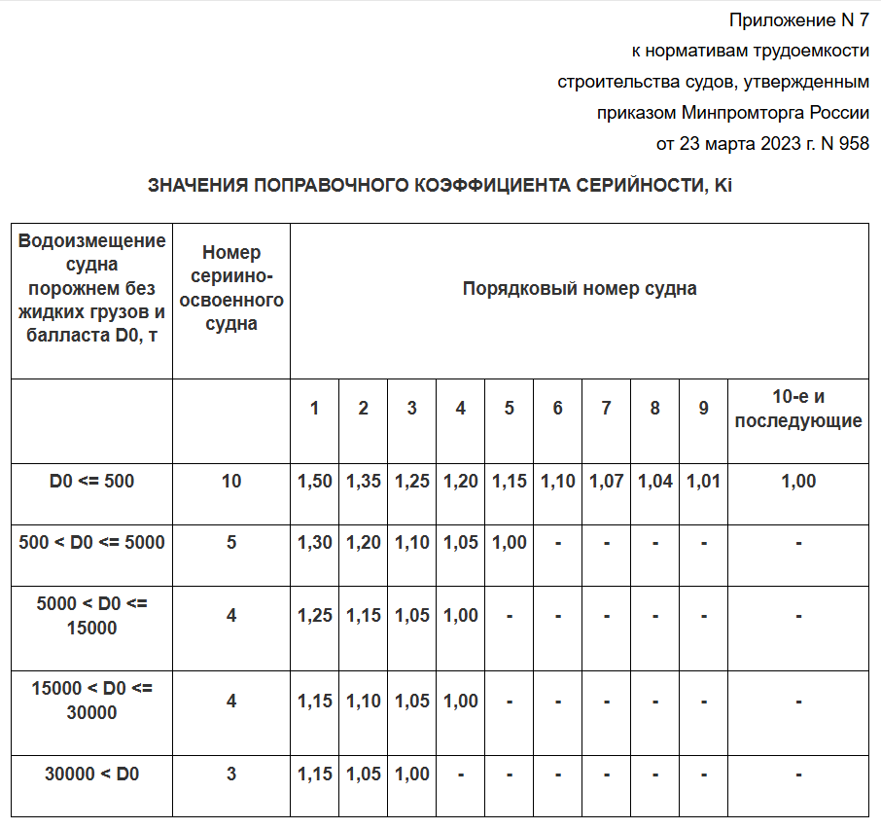
В нашем случае коэффициент серийности $k_{с.т}$= 1,30, учитывая возмещение круизного судна и его постройку как головное.

В таблице … одним из исходных данных является годовой фонд рабочего времени ($F_{год}$).
Его можно найти по следующей формуле:
$F_{год}$ = (Количество рабочих дней в году) × (Длительность рабочего дня в часах).
В ближайшие несколько лет в году будет 118 выходных и праздничных дней, поэтому рабочих из них будет 247. При стандартной 40-часовой неделе и 8-часовом рабочем дне годовой фонд рабочего времени будет рассчитан следующим образом:
$F_{год}$= 247 рабочих дней × 8 часов = 1976
Исходя из значений годового фонда рабочего времени можно рассчитать месячный фонд рабочего времени.
$F_{мес}$= 1976:12 = 165 часов.

Коэффициент выполнения норм ($K_{вып}$= 1,05) является типовым для расчета планирования в судостроении. Основываясь на определении, представленном в Приказе Министерства промышленности и торговли РФ от 14 марта 2023 г. N 822 «Об утверждении порядка определения трудоемкости проектирования, строительства, ремонта, утилизации судна» [8] о том, что: «Коэффициент выполнения норм времени принимается в среднем размере значений данного коэффициента, сложившемся в организации - потенциальном исполнителе (исполнителе) работ по проектированию, строительству, ремонту, утилизации судна в году, предшествующем выполнению расчета проектной трудоемкости строительства, ремонта, утилизации судна, но не более 1,20» и проанализировав несколько источников [9-12], была оформлена следующая таблица.
Таблица … - Значения коэффициента выполнения норм
Значение $K_{вып}$ | Описание
1, 00 | работа строго по нормам (идеальный случай, редко встречается)
1,05 – 1,10 | средний диапазон для серийных судостроительных верфей при сдельно-премиальной оплате
1,10–1,20 | высококвалифицированные бригады на повторяющихся работах (заготовительный этап, сборка однотипных секций)
ниже 1,00 | если нормы завышены или условия сложнее заложенных
Таким образом, $K_{вып}$ = 1,05 минимальная плановая оценка для укрупнённого расчёта. Оно закладывает умеренный резерв: численность, рассчитанная «по нормам», немного завышается, что компенсирует отпуска, болезни и прочие потери.
Удельная трудоёмкость серийно освоенного пассажирского судна определяется по формуле из Таблицы № 3 Приложения №10 Приказа №958, о котором говорилось ранее.
Для расчета будет использована следующая формула:
$t_{0}$= 634, 36 – 58,82 х Ln ($D_{п}$) = 634,36 – 58,82 x Ln (1966) = 634, 36 – 447, 1 = 188,3 чел. ч/т.
Следующее, что было рассчитано – это трудоёмкость серийно освоенного судна (наклонный стапель) и трудоемкость головного судна. Для этого были использованы формула из учебника А.И. Мамонтова, Л.И. Чехранова «ОБЕСПЕЧЕНИЕ ПОДГОТОВКИ ПОСТРОЙКИ СУДОВ» [13].
$T_{c}$= $t_{0}$ x $D_{п}$ x $k_{у}$ = 188,3 x 1966 x 1,10 = 407 239 чел. ч.
$T_{г}$= $T_{c}$ х $k_{с.т}$ = 407 239 х 1, 30 = 529 410 чел. ч.
В учебнике А.И. Мамонтова, Л.И. Чехранова «ОБЕСПЕЧЕНИЕ ПОДГОТОВКИ ПОСТРОЙКИ СУДОВ» приводятся данные по фактической трудоёмкости ЭМР для разных типов судов: танкер — 4,25%, сухогруз — 4,05%, но для более сложных судов — до 8–9,55%, со всеми данными можно ознакомиться на рисунке ….
Рисунок … - Процент от общей трудоемкости постройки судна в разрезе видов работ
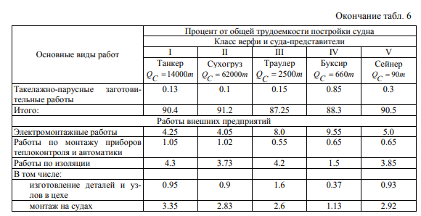
Круизное судно имеет значительно более развитую электрическую часть (освещение кают, кондиционирование, навигация, развлекательные системы, системы безопасности), чем сухогруз, поэтому доля ЭМР выше. Поэтому, можем считать, что электромонтажные работы рассчитываются отдельно, ~10 % от $T_{г}$ :
$T_{эмр}$ = 0, 10 х $T_{г}$ = 529 410 х 0, 10 = 52 941 чел.ч.
Оценка 10% — это верхняя граница диапазона, взятая с запасом для укрупнённого расчёта.
Далее перейдем к расчетам трудоемкости проектирования, чтобы понять сколько сотрудников потребуется для выполнения данного вида работ.
В статье «ОПРЕДЕЛЕНИЕ ТРУДОЁМКОСТИ РАБОТ ПРОЕКТИРОВАНИЯ НАДВОДНЫХ КОРАБЛЕЙ И СУДОВ», авторами которой являются инженеры АО «ЦКБ «Алмаз» приводятся диапазоны 3–8% от трудоёмкости постройки для сухогрузов. Для круизного судна взято максимальное значение - 8%, потому что:
- Круизное судно имеет сложную внутреннюю архитектуру — сотни кают, рестораны, зоны отдыха, системы вентиляции и кондиционирования, навигационное оборудование, системы безопасности пассажиров.

- Количество конструкторской документации для пассажирского судна в 2–3 раза больше, чем для сухогруза аналогичного водоизмещения, из-за насыщенности внутренними системами.
- Степень новизны круизного проекта обычно выше — типовые корпуса сухогрузов прорабатываются давно, а круизные суда часто проектируются с нуля под конкретного заказчика [14].
Таким образом, $T_{пр}$= 0,08 х $T_{с}$= 0,08 х 407 239 = 32 579 чел. ч
Распределение трудоемкости проектных работ по стадиям проектирования является нормативом. Оно установлено в документе «Нормативы трудоёмкости и продолжительности проектирования гражданских судов» № 299024-Н-91, разработанном ЦНИИ «Румб» в 1991 году на основе обработки статистических данных по реальным проектам отечественного судостроения [15].
Поэтому, если распределять проектные работы по стадиям и представлять данные в табличном варианте, получается следующее:
Стадия проектирования | Доля, % | Трудоёмкость, чел.ч
Эскизный проект | 5 | 1 628
Технический проект | 20 | 6 516
Рабочая КД (РКД) | 75 | 24 434
Итого | 100 | 32 579
Следующий этап расчетов – распределение трудоемкости строительства по видам работ. Для этого обратимся к средним значениям из диапазонов Приложения №1 Приказа Минпромторга РФ № 958 для речных пассажирских судов [16]. Таблица из данного приложения приведена ниже – рисунок ….

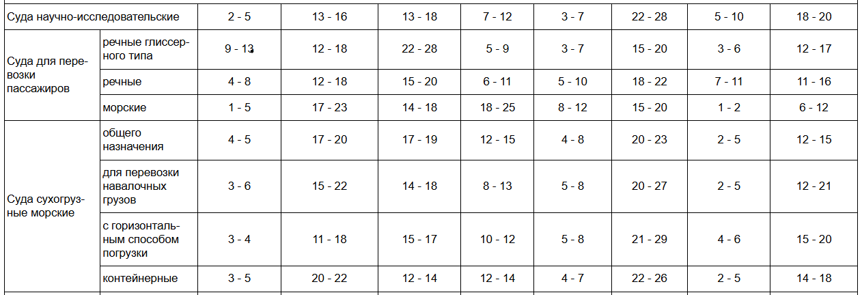
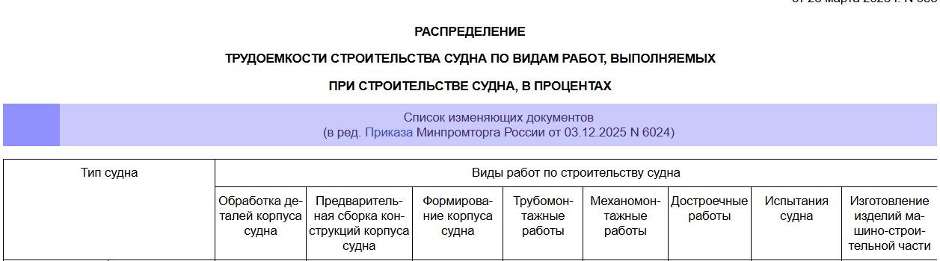
Рисунок …. – Распределение трудоемкости строительства судна по видам работ
Таким, образом, распределяя постройку круизного судна по видам и представляя данные в табличном варианте, получается следующее:
Вид работ | Доля, % | Трудоёмкость, чел.ч
Обработка деталей корпуса | 6,2 | 33 750
Предварительная сборка конструкций | 15,4 | 81 397
Формирование корпуса | 17,9 | 94 632
Трубомонтажные работы | 8,9 | 46 985
Механомонтажные работы | 7,9 | 41 691
Достроечные работы | 20,4 | 107 867
Испытания судна | 9,4 | 49 632
Изготовление изделий МСЧ | 13,9 | 73 456
Итого (без ЭМР) | 100,0 | 529 410
Ключевое отличие круизного судна: трубомонтаж 8,9 % (против 7 % у сухогруза) — из-за развитых систем водоснабжения, канализации; достроечные работы 20,4 % (без учёта параллельных монтажей) — отделка кают, общественных помещений, изоляция, мебель.
Чтобы ответить на вопрос, сколько нужно людей, чтобы выполнить объем работ, воспользуемся формулой из учебника Мацкевича В. Д. «Основы организации и планирования судостроительного производства»:
$N_{i}$ = $\frac{T_{i}}{F_{мес} х t_{\begin{aligned}i \\ \end{aligned}} х K_{вып}}$ [17].
Трудоёмкость этапов рассчитана с учётом перераспределения параллельных работ (трубомонтаж, механомонтаж, электромонтаж частично выполняются на стапеле, в основном — на достройке).
Рассчитаем время на этап обработки деталей корпуса. За $t_{\begin{aligned}i \\ \end{aligned}}$ берем длительность этапа в месяцах согласно дорожной карте.
$N_{обр.}$=$\frac{33 750}{165 х 6,1 х 1,05}$= $\frac{33 750 }{1 056,8}$= 31,9 = 32 человека.
Для остальных этапов будет использована такая же формула, а все посчитанные данные будут внесены в таблицу ниже.



Таблица … - Численность персонала по видам работ
Вид работ | Длительность, мес. | Трудоёмкость, чел.ч | Кол-во человек
Обработка деталей корпуса | 8,4 | 33 750 | 24
Предварительная сборка конструкций | 8,4 | 81 397 | 56
Формирование корпуса | 7,3 | 94 632 | 75
Трубомонтажные работы | 15,6 | 46 985 | 18
Механомонтажные работы | 15,6 | 41 691 | 16
Достроечные работы | 11,3 | 107 867 | 56
Испытания судна | 3,1 | 49 632 | 94
Изготовление изделий МСЧ | 11,3 | 73 456 | 28
Итого (без ЭМР) | - | 529 410 | 367
Посчитаем кол-во сотрудников, задействованных на монтаж электрооборудования (ЭМР) и стадию проектирования.
$N_{ЭМР}$=$\frac{52 941}{165 х 11,3 х 1,05}$= $\frac{52 941 }{1 957,7}$= 26,6 = 27 человек.
$N_{ИТР}$=$\frac{32 579}{165 х 8,5 х 1,05}$= $\frac{32 579 }{1472,6}$= 27,7 = 28 человек.
Таким образом, одновременная численность – 422 человек.
Чтобы отобразить виды работ в профессии, обратимся к следующей таблице.


Таблица … - Численность персонала по профессиям
Профессия | Виды работ из Приказа № 958 | Кол-во, чел | Занятость по годам | Примерное кол-во, чел.
Корпусники и сварщики | Обработка | 155 | 2027-2028
Корпусники и сварщики | Сборка | 155 | 2027-2028
Корпусники и сварщики | Формирование | 155 | 2028
Трубопроводчики | Трубомотаж | 18 | 2028
Механики | Механомонтаж | 16 | 2028
Электромонтажники | ЭМР (из учебника Мамонтова) | 27 | 2028-2029
Достройщики | Достройка | 84 | 2028-2029
Достройщики | МСЧ | 84 | 2027-2028
Сдаточная команда | Испытания | 94
ИТР и вспомогательные сотрудники (маляры) | - | 28
Итого: |  | 422
Таким образом,
- общая трудоемкость без ЭМР – 529 410 чел.ч.,
- общая трудоемкость – 534 704 чел. ч.,
- удельная трудоемкость - 158 чел. ч/т.
- одновременная численность – 422 человек.
Среднесписочная численность равно 534 чел. и может быть рассчитана по следующей формуле:
$N_{ср}$=$\frac{529 410 }{165 х 4 х 1,05}$= $\frac{529 410 }{990}$ = 543 человек.
Для удобства расчета фонда оплаты труда нужно будет перевести человеко-часы в нормо-часы. Чтобы выполнить конвертацию верно, воспользуемся следующей формулой.
Нормо-часы = Человеко-часы х $K_{вн}$, в то время, как $K_{вн}$=1,05.
Стоимость нормо-часа ОПР будет рассчитана на основании внутренних нормативно-правовых актов АО «Адмиралтейские верфи». Для расчета ИТР будут использоваться данные из открытых источников, например, как hh.

  - Система подбора персонала
Принимая во внимание тот факт, что Проектная группа «Без границ» создана на базе АО «Адмиралтейские верфи», весь штат персонала для реализации проекта составили действующие сотрудники предприятия.
Для судостроительных предприятий используют как внутренние, так и внешние методы подбора персонала, а также методы оценки кандидатов и адаптации новых сотрудников [18].
Внутренние источники
HR-специалист ищет кандидатов среди сотрудников компании. Некоторые внутренние методы:
- Ротация — перемещение сотрудников на другие должности.
- Кадровый резерв — формирование списка кандидатов на определённые должности, которые проходят отбор по компетенциям (лидерство, ориентация на результат и др.). Для резервистов формируется индивидуальный план развития.
- Работа с образовательными организациями — например, организация экскурсий на производственную территорию, проведение совместных мероприятий (ярмарки вакансий, дни профессиональной карьеры) [19].
Внешние источники
Ниже представлены некоторые методы внешнего подбора персонала для судостроительных предприятий:
- Объявления на сайтах о поиске работы — кандидаты оставляют резюме, а работодатели — информацию о вакансиях.
- Профессиональные сообщества — для узких технических направлений эффективны профильные социальные сети и специализированные площадки.
- Расширение поиска за пределы целевой отрасли — например, рассмотрение специалистов из смежных отраслей, где используются сложные механические системы, гидравлика, электрика. В таком случае вместо обязательного опыта в судостроении главным критерием могут стать инженерные и сервисные компетенции [20].
- Использование информационного сайта предприятия — он позволяет соискателям узнать более подробно, чем занимается предприятие, каковы результаты его деятельности.

Оценка
При подборе персонала для судостроительных предприятий используют, например:
Интервью — в том числе профессиональное, по компетенциям, личностное. Есть вариант кейс-интервью, задача которого — оценить поведение кандидата в конкретной ситуации.
Анкетирование — в анкете должны быть разделы: общая информация, цель трудоустройства, профессиональные навыки, личные качества.
Тестирование — используется, когда нужно оценить навыки и знания кандидата.
Кейс-методики — состоят из задач (набора кейсов), которые кандидат должен правильно разрешить. Дают обширное представление о профессиональных и личностных качествах человека.
Чтобы исключить субъективность, оценка кандидата должна основываться на нескольких методах, а окончательный анализ — строиться на комплексе результатов их применения [21].
Адаптация
На судостроительных предприятиях также используют программы адаптации новых сотрудников, например:
- Стажировка — к каждому новому работнику «прикрепляется» наставник из числа опытных сотрудников, утверждается индивидуальный план стажировки.
- Ознакомительные лекции и экскурсии — для новых сотрудников проводят мероприятия, которые помогают познакомиться с организацией.
- Наставничество — например, корпоративная программа «Школа наставников», которая направлена на развитие компетенций работников, которые передают практические навыки молодым специалистам, осваивающим востребованные профессии [22].
  - Система оплаты труда и мотивации персонала

На предприятии АО «Адмиралтейские верфи» применяется две различные системы оплаты труда:
- сдельная для производственных рабочих;
- повременно-премиальная для руководства, инженерно-технического состава и вспомогательных рабочих.
Сдельная система оплаты труда для производственных рабочих выбрана, в частности, в более точном учёте затрат на производство, а также мотивационной составляющей для работников, для выполнения и перевыполнения поставленного плана. Расценки стоимость нормо-часа по каждой профессии, устанавливаются штатным расписанием, согласно действующей ситуации на рынке труда, с учётом проведённых аналитических исследований.
Повременно-премиальная система оплаты труда, на наш взгляд, является наиболее оптимальной для всех остальных категорий персонала предприятия. Данная система достаточно легко администрируется табелем учёта рабочего времени, позволяет достаточно оперативно контролировать соблюдение работниками производственных технологий и регламентов, а также мотивирует персонала к повышению уровня своей квалификации, с целью продвижения по карьерной лестнице. Для большого процента работников данная система оплаты труда, также является преимуществом, в части уверенности в «завтрашнем дне» в получаемой заработной платы.
В качестве средств стимулирования и мотивации персонала в АО «Адмиралтейские верфи» используют материальную и нематериальную мотивацию (представлено на рисунке …). Материальная мотивация персонала заложена в системе оплаты труда, в части наличия индивидуальных стимулирующих надбавок, и оперативных премий за выполнение производственного плана.
Кроме этого, существуют другие методы материального и нематериального стимулирования, которые отражены на рисунке ниже.
Рисунок …. – Материальная и нематериальная мотивация.
Нематериальная
Материальная
Мотивация персонала
- Скидки до 60% и компенсация проживания сотрудникам АО «Адмиралтейские верфи» на базах отдыха «Манола» и «Орехово».
- Выплаты материальной помощи сотрудникам после рассмотрения комиссии (тяжелая жизненная ситуация, дорогостоящее лечение, рождение ребенка).
- ППУ (предложения по улучшению – идея, при успешной реализации которой работникам предоставляют премию от 1000 до 50 000 руб.).
- ДМС (кроме стоматологии).
- Подарки детям на Новый год (для членов Профсоюза).
- Скидки детям сотрудников на отдых в лагере «Адмиралтеец».

- Карьерный рост
- Корпоративные мероприятия (спортивные, научные, развлекательные)
- Возможность посещения спортивного зала на территории предприятия
- Доска почета
- Комфортные условия труда
- Развитие профессиональных навыков и надпрофессиональных компетенций.

На предприятии АО «Адмиралтейские верфи» выстроена эффективная система мотивации, которая помогает сохранить постоянный штат и предотвратить текучесть кадров, привлечь в компанию высококвалифицированных специалистов и удержать их; мотивировать сотрудников совершенствоваться согласно индивидуальному плану развития.
  - Система обучения и подготовки кадров
Система обучения персонала и подготовки кадров нашей компании имеет два направления:
- обязательное обучение специалистов, связанное с требованиями охраны труда, первой медицинской помощи, пожарной безопасности, а также с аттестацией специалистов.
- повышение квалификации работников, позволяющее повысить уровень производительности их труда.
Этими направлениями занимаются сотрудники в Отделе обучения и развития персонала, входящего в структуру предприятия (данный отдел находится в подчинении УРП).
Обязательное обучение учитывает нужды цехов, подразделений не только в стандартных видах обучения таких как, охрана труда или первая медицинская помощь, но и подстраивается под конкретные запросы. Например, в проекте круизного судна «Волжский Горизонт» используется 2 вида топлива: дизель, метанол. Поэтому, экипаж речного судна, где используются токсичные виды топлива (дизель, метанол), должен пройти специальную подготовку в соответствии с требованиями по охране труда на судах внутреннего водного транспорта. Это требование закреплено в Приказе Министерства труда и социальной защиты РФ от 11.12.2020 №886н «Об утверждении Правил по охране труда на морских судах и судах внутреннего водного транспорта» [23]. Для такого запроса будет проводится курс «Защита от токсичных химикатов, отравляющих веществ и патогенных биологических агентов на объекте», главное, чтобы заявка на данное обучение пришла заранее, чтобы включить данное обучение в договор с образовательным центром, с которым Отдел по обучению и развитию персонала работает на постоянной основе. Информацию по стоимости обязательного обучения можно увидеть в Приложении …..
Повышение квалификации на Адмиралтейских верфях доступно для всех должностей и профессий персонала. Для тех сотрудников, у кого есть желание учиться, предприятие предлагает бесплатные курсы повышения квалификации, позволяет принять участие в конкурсах, проходящие среди предприятий группы ОСК, например:
- «Школа мастеров»;
- «Кадровый резерв»;
- «Школа начальника цеха»;
- «Траектория роста».
Такое корпоративное обучение направлено не только на повышение навыков, знаний сотрудников, относящихся к категории ИТР, но и для основных производственных работников, доля которых в структуре численности персонала Адмиралтейских верфей близка к 40%.
- Экономика/финансы
  - Расчет стоимости изделия, согласно КТД
  - Точка безубыточности проекта, срок окупаемости инвестиций
  - Расчет затрат на приобретение нового оборудования, модернизацию и ремонт имеющегося
  - Расчет затрат на строительство новой площалдки или ремонт/модернизацию имеющейся
  - Расчет затрат на персонал
  - Расчет по прочим затратам (НИОКР и т.д.)

- Дорожная карта реализации проекта
Дорожная карта наглядно отражает ключевые этапы полного жизненного цикла проекта круизного речного лайнера «Волжский горизонт»: от его инициации в ПКБ «Без границ» и постройки на площадке АО «Адмиралтейские верфи» до передачи судна заказчику, а также последующее сервисное обслуживание. Общая продолжительность проекта от получения технического задания до передачи готового судна заказчику составляет 864 дней.
В нашем случае она представлена в виде диаграммы Ганта в Приложении 7 в сетевой папке «7. Дорожная карта» и включает в себя 17 основных этапов, последовательно охватывающих все фазы создания судна. Ниже приведено описание каждого этапа с указанием ключевых подзадач, сроков и контрольных точек.
1 Этап – Предпроектные работы
На данном этапе ПКБ «Без границ» получает техническое задание от заказчика и приступает к его изучению и проработке, а также анализирует текущие производственные мощности АО «Адмиралтейские верфи» для оценки готовности к реализации проекта.
2 Этап – Маркетинг
Выполняется маркетинговый анализ рынка речных круизных перевозок, а также разрабатывается стратегия обеспечения конкурентоспособности проектируемого судна. По итогам данного этапа формируется обоснование рыночной целесообразности реализации проекта и определяются ключевые конкурентные преимущества будущего судна.
3 Этап – Дизайн и проектирование
Этап начинается с эскизирования — предварительной визуальной проработки внешнего облика и компоновки судна. Параллельно проводятся прототипирование и научно-исследовательские работы, включающие расчёты по теории корабля, ходкости, остойчивости и прочности. После этого осуществляется детальная разработка дизайна внутренних помещений и надстроек, а затем выполняется опытно-конструкторская работа (ОКР), в рамках которой уточняются технические решения и формируется полный пакет проектной документации, необходимый для согласования с Российским Речным Регистром.
4 Этап – Согласование технического проекта с Российским Речным Регистром
На данном этапе подготовленный технический проект направляется на рассмотрение в Российский Речный Регистр (РРР). В ходе согласования проверяется соответствие проекта действующим нормам и правилам классификации и постройки судов внутреннего плавания. По результатам рассмотрения РРР выдаёт заключение, на основании которого при необходимости вносятся корректировки в проектную документацию.
5 Этап – Экономика и договорная работа
Выполняется расчёт предварительной стоимости строительства судна, а также согласование ориентировочной стоимости и технического задания с заказчиком. По итогам согласования осуществляется подготовка и подписание договора подряда с Заказчиком.
6 Этап – Составление рабочей конструкторской документации.
Составление рабочей конструкторской документации заключается в разработке схем судовых систем и чертежей оборудования. Наличие РКД – основание для запуска производства и начала закупок материалов и оборудования.
7 Этап – Подготовка производства
Составляется график строительства судна, графики распределяются между основными производственными цехами (ОПЦ). Далее выполняется расчёт и выпуск технологических нарядов, также ведётся проектирование и изготовление технологической оснастки, необходимой для обеспечения производственного процесса. В заключение этапа проводится внедрение производственной системы, что позволяет оптимизировать организацию работ и повысить эффективность производства.
8 Этап – Материально-техническое обеспечение
В данный этап входит формирование спецификаций и заявок на закупку, заключение договоров с поставщиками (включая длинноцикловые позиции — главный дизельный генератор (ГДГ), главный электродвигатель (ГЭД)), приёмка материалов и входной контроль качества.
9 Этап – Персонал
На данном этапе разрабатывается система оплаты труда и мотивации персонала, осуществляется формирование проектной группы из состава АО «Адмиралтейские верфи», ответственной за реализацию проекта. В дальнейшем проводится обучение персонала работе с новым оборудованием и технологиями, требованиями по безопасности, что обеспечивает готовность сотрудников к выполнению производственных задач на требуемом уровне.
10 Этап – Постройка проекта
Является основным и самым продолжительным этапом производства. Включает корпусообработку и изготовление деталей, сборку и сварку секций и блоков, работы на стапеле и изготовление изделий машиностроительной части.
Контрольная точка — закладка киля: 08 декабря 2027 года.
После закладки киля выполняется ключевой этап сборки судна – формирование корпуса на стапеле, монтаж механизмов и трубопроводов на стапеле.
Контрольная точка — спуск судна на воду: 12 сентября 2028 года.
11 Этап – Выполнение работ на достроечной набережной
На данном этапе, после спуска судна на воду, выполняется комплекс работ на достроечной набережной. В первую очередь осуществляется монтаж оборудования и судовых систем, после чего проводятся отделочные работы, обеспечивающие приведение внутренних помещений и надстроек в соответствие с проектными требованиями.
12 Этап – проведение швартовных испытаний
На данном этапе проводятся швартовные испытания, в ходе которых проверяется работоспособность судовых систем и механизмов в условиях стоянки у причала. Испытания включают проверку главных двигателей, генераторов, рулевого устройства, якорного устройства, пожарных и осушительных систем, а также судовых систем жизнеобеспечения.
13 Этап – Устранение ошибок по результатам швартовных испытаний
По результатам швартовных испытаний оформляются акты об обнаруженных отклонениях и неисправностях систем и оборудования судна для последующего устранения этих замечаний. После выполнения работ проводят повторные проверки и фиксируют соответствие параметров требованиям технической документации и классификационных обществ.
14 Этап – Проведение заводских ходовых испытаний (ЗХИ)
Проводятся заводские ходовые испытания, в ходе которых судно выходит в акваторию для проверки ходовых качеств, манёвренности, работы главных механизмов и систем в реальных условиях эксплуатации. По результатам испытаний фиксируются фактические параметры ходкости, остойчивости и управляемости, а также выявляются возможные отклонения от проектных характеристик.
15 Этап – Устранение ошибок по результатам ЗХИ
По итогам заводских ходовых испытаний формируется перечень замечаний, после чего осуществляется их устранение с привлечением специалистов соответствующих производственных подразделений. По завершении работ проводится контрольная проверка, результаты которой оформляются актом об устранении замечаний по результатам испытаний, подписываемым 22 ноября 2029 года.
16 Этап – Освидетельствование судна РРР
На данном этапе проводится освидетельствование судна специалистами Российского Речного Регистра (РРР), в ходе которого проверяется соответствие судна требованиям норм и правил классификации и постройки судов внутреннего плавания. По результатам освидетельствования выдаётся классификационное свидетельство, подтверждающее пригодность судна к безопасной эксплуатации на внутренних водных путях.
17 Этап – Передача заказчику
Завершающий проект этап, во время которого осуществляется формирование и подписание акта сдачи-приёма выполненных работ и поступает окончательный расчёт от Заказчика, после чего судно официально передаётся Заказчику 11 января 2030 года. Вместе с судном передаётся полный комплект сопроводительной документации, включая сертификаты на материалы и оборудование, рабочие чертежи и эксплуатационные документы, а также классификационное свидетельство РРР.
После передачи судна заказчику осуществляется сервисное обслуживание и выполнение гарантийных обязательств, включающих устранение возможных дефектов, выявленных в процессе эксплуатации, а также техническую поддержку со стороны судостроительного предприятия на протяжении всего гарантийного периода. Рекомендуемое время регулярного сервисного обслуживания судна для более долгой эксплуатации – каждые 5 лет.
По истечении срока эксплуатации судна (ориентировочно 25 лет) планируется его утилизация в соответствии с действующими экологическими и техническими нормами. Этап включает разработку плана утилизации, демонтаж судовых конструкций и оборудования, переработку материалов и утилизацию опасных компонентов.

- Ограничения и риски

- Условия и порядок эксплуатации, схема и организация ППО
  - Послепродажное оборудование
  - Условия технологического гарантийного обслуживания
  - Техническое обслуживание
  - Программа ремонта
- Выводы

Ссылки на источники
- https://www.korabel.ru/news/comments/v_rossii_vyros_spros_na_rechnye_kruizy.html?ysclid=muce0ybs6c927454269
- https://lifehacker.ru/rechnoj-turizm-v-rossii/?ysclid=mucecoeo6j915421275
- https://lenta.ru/articles/2025/10/06/ot-reki-do-okeana/?ysclid=mucef6pa6m497796455
- https://spbvedomosti.ru/news/country_and_world/rossiyskie-rechnye-kruizy-byut-rekordy-passazhirov-stalo-bolshe-na-11/
- https://docs.cntd.ru/document/1301184142
- https://lib.sevsu.ru/xmlui/bitstream/handle/123456789/11507/р_240127.pdf?sequence=1&isAllowed=y
- https://sudact.ru/law/prikaz-minpromtorga-rossii-ot-23032023-n-958/normativy-trudoemkosti-stroitelstva-sudov/prilozhenie-n-7/?ysclid=mu9ga8d22901797611
- https://www.garant.ru/products/ipo/prime/doc/406566531/
- https://hr-portal.ru/article/normirovanie-truda-prosto-o-sereznom?ysclid=mu9i4n0zc687271247
- https://inner.su/articles/raschet-chislennosti-personala-po-normam-vyrabotki-metodiki-koeffitsienty-i-formuly/?ysclid=mu9i43l1b505507452
- https://mdaudit.ru/blog/raschet-shtatnogo-raspisaniya/
- https://www.garant.ru/products/ipo/prime/doc/406566531/
- https://www.dvfu.ru/upload/medialibrary/ed9/29te5g5m478md42hmmvzr6hqkxffe35n/Мамонтов%20А.И.,%20Чехранова%20Л.И.%20Обеспечение%20подготовки%20построй.pdf
- http://almaz-kb.ru/upload/iblock/6f3/xrokr0l080p80eg36h6x7kybkcgo3e5v.pdf
- https://cyberleninka.ru/article/n/opredelenie-stoimosti-proektnyh-rabot-s-uchetom-kolichestvennyh-i-kachestvennyh-harakteristik-proekta-sudna/viewer
- https://sudact.ru/law/prikaz-minpromtorga-rossii-ot-23032023-n-958/normativy-trudoemkosti-stroitelstva-sudov/prilozhenie-n-1/
- https://djvu.online/file/AAGi4W9exlso0?ysclid=mu9oh8kioy33309577
- https://www.aoosk.ru/press-center/media-corporation/element.php?ysclid=mud2cjw64833176643
- https://www.aoosk.ru/press-center/media-corporation/kak-v-osk-stroitsya-rabota-s-kadrami?ysclid=mud2ejld5757461019
- https://tenchat.ru/media/6157069-servisniy-inzhener-mekhanicheskogo-oborudovaniya-dlya-sudostroyeniya?ysclid=mud2g1u16301056435
- https://kontur.ru/articles/52886-poisk_podbor_i_ocenka_personala?ysclid=mud2hgs67682640739
- https://www.aoosk.ru/press-center/media-corporation/element.php?ysclid=mud2j8xy8372250159
- https://base.garant.ru/400164782/53f89421bbdaf741eb2d1ecc4ddb4c33/?ysclid=mudsyh5uf515051215

